# LA VISIÓN

El proyecto encargado consiste en el desarrollo de una solución software con el objetivo de conseguir una detección satisfactoria de los dígitos identificativos de los crotales del ganado bovino.

Mediante el uso de la visión artificial se puede identificar el ganado, para su posterior monitorización y control, pudiendo aplicar las medidas concretas a las cabezas de ganado objetivo.

El sistema propuesto será, como mínimo, capaz de reproducir los mismos resultados que pueden obtener los seres humanos en la tarea de reconocimiento de los crotales, con dos principales ventajas, siendo la primera la velocidad, la solución software es exponencialmente más rápida y eficiente que tener a un grupo de trabajadores especializados en esta labor; y la segunda, es una ventaja económica, ya que una vez implementado el sistema no será necesaria la labor humana en este cometido.

Mediante técnicas de visión artificial, se puede liberar a los trabajadores de las tareas más repetitivas pudiendo reubicarles en otras labores que favorezcan su motivación y dedicación en su puesto de trabajo, impactando positivamente en la empresa.

La propuesta software desarrollada puede ser destinada a cualquier empresa, corporación o agrupación que forme parte del ciclo de vida del ganado vacuno. Desde cualquier ganadería que quiera llevar un seguimiento específico de sus reses, para poder darles una atención y una alimentación específica a cada animal, o bien una industria láctea para poder identificados las vacas proveedoras de los lotes de leche, o en su defecto, un matadero para saber qué lotes de carne corresponden a cada animal. A su vez, aunque el sistema originalmente está desarrollado para un tipo concreto de crotales, podría ser adaptado a cualquier otro que tuviese un distinto formato, tras los cambios pertinentes, abriendo la posibilidad de acercar la solución a cualquier tipo de reconocimiento de crotales, como los de avicultara y cunicultura, pudiendo acercar la solución a otros mercados.

En el siguiente caso de uso, se puede apreciar cómo se comportará el sistema a muy alto nivel. El sistema analizará las fotografías dadas de los crotales con el objetivo de detectar el número identificativo de las reses.

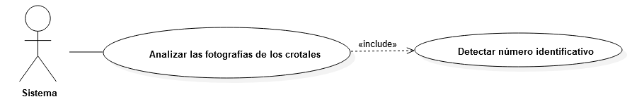

* Requisitos no funcionales más importantes

Los requisitos no funcionales son las restricciones de los servicios o funciones ofrecidas por el sistema. Restricciones de tiempo, fiabilidad, capacidad, disponibilidad, de presupuesto, del proceso de desarrollo, de seguridad, de cumplimiento de estándares...